**MANUAL DE INSTALCION DEL APLICATIVO**

**Angie Yinet Canticus Taicus**

**ANALISIS Y DESARROLLO DE SISTEMAS DE INFORMACION**

**BOGOTA D.C SEPTIEMRE 2021**

**INTRODUCCION**

* En este documento se da a conocer la instalación del Apache J Meter paso a paso

**1 PASO**

* Ingresamos al navegador Google y en el buscador ponemos **Apache J Meter y daremos clic en el primer enlace.**

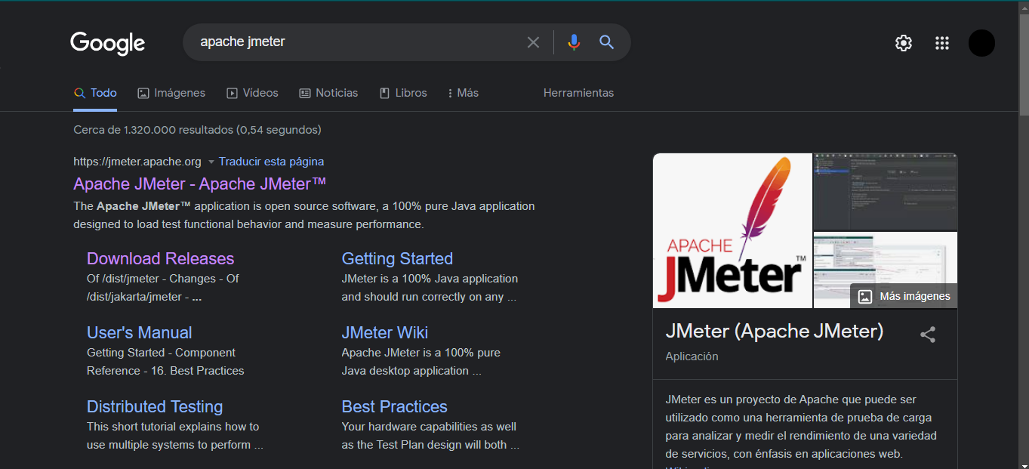

**2 PASO**

* Al dar clic en el primer enlace nos enviara a la pagina principal

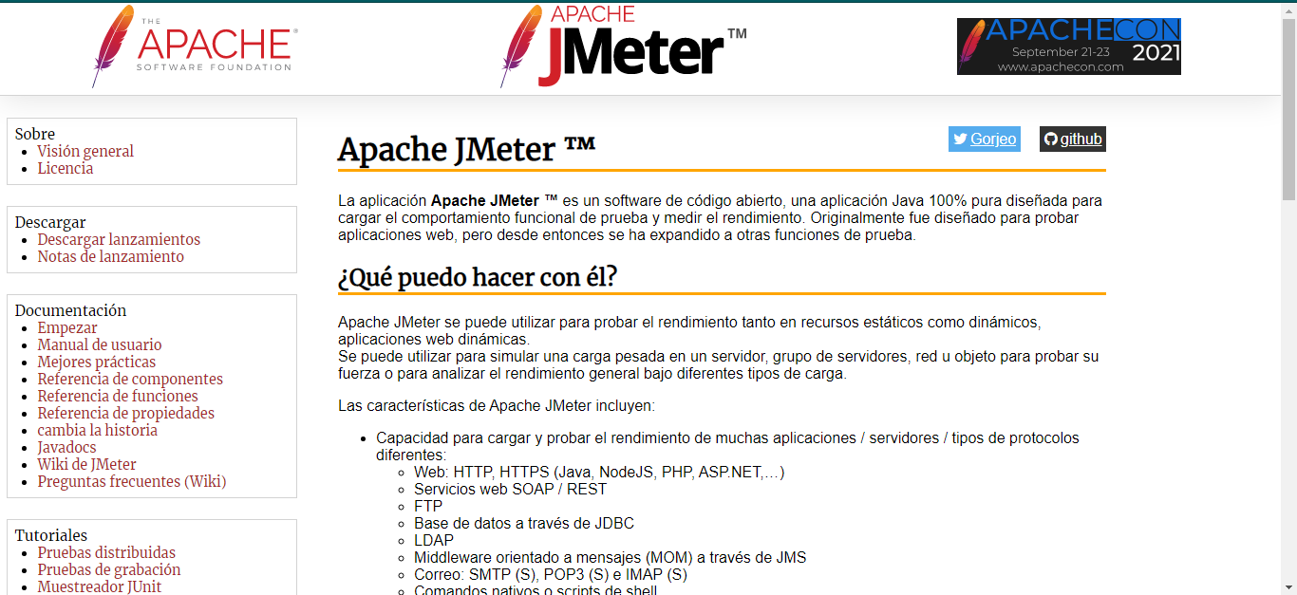

**3 PASO**

* En la parte superior izquierda daremos clic en **Descargar lanzamientos**



**4 PASO**

* Nos enviara a la descarga, daremos clic en la parte que dice binarios y iniciaremos la descarga del archivo [apache-jmeter-5.4.1.zip](https://downloads.apache.org/jmeter/binaries/apache-jmeter-5.4.1.zip)

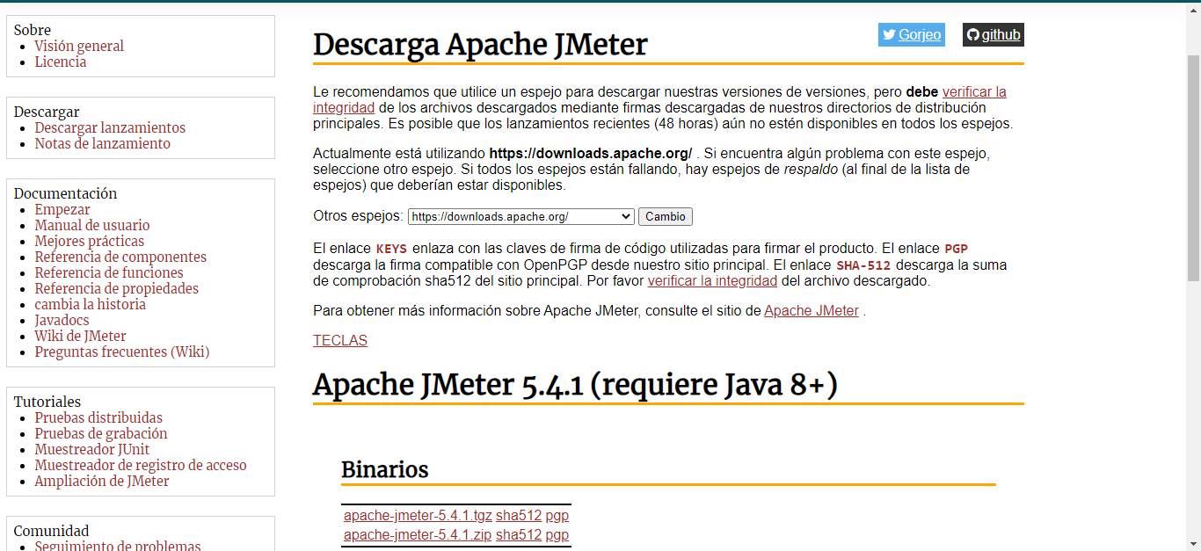

**5 PASO**

* Iniciará nuestra descarga con un archivo comprimido al ya finalizar la descarga descomprimimos nuestro archivo



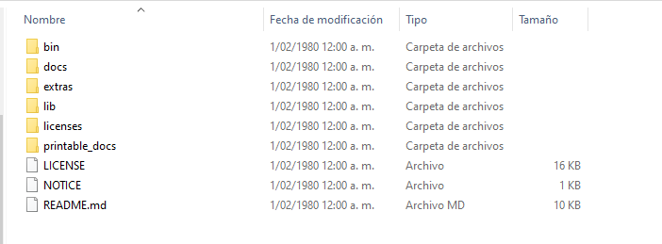

* **Verificaremos nuestro java en nuestro pc**

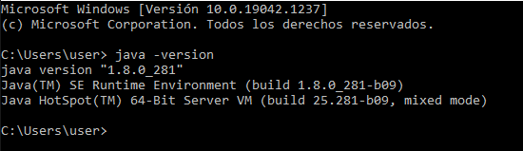

**6 PASO**

* Iniciaremos a configurar nuestro entorno
  + Ingresamos al panel del control
  + En la opción de **sistema**
  + Damos clic en configuración avanzada

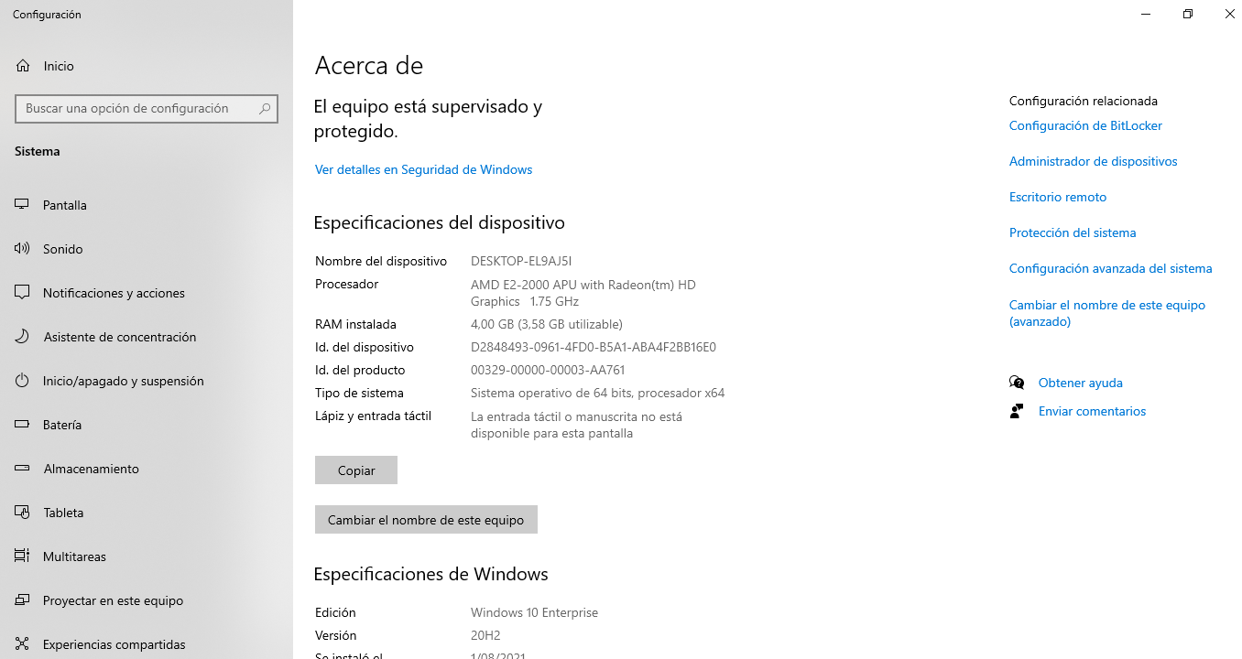

* Daremos clic enla opcion de configuracion avanzada



* **Ingresaremos en la opción de opciones avanzadas y variables de entorno**

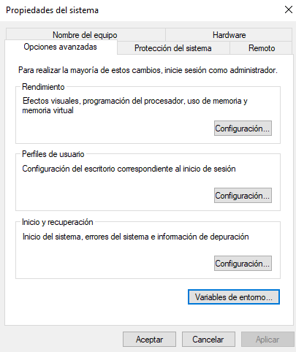

* **Verificaremos que haiga una carpeta llamada java home si no esta la crearemos**



